图 书 推 荐

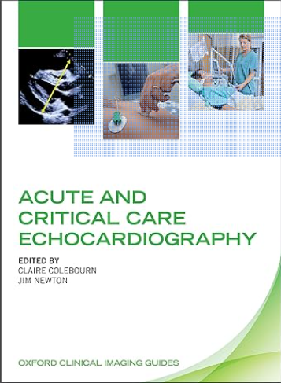
中文书名：《急危重症超声心动图学》
英文书名：ACUTE AND CRITICAL CARE ECHOCARDIOGRAPHY
作 者：Claire Colebourn and Jim Newton
出 版 社：Oxford University Press
代理公司：ANA/Jessica
页 数：200页
出版时间：2017年10月
代理地区：中国大陆、台湾地区
审读资料：电子稿
类 型：医学
Best Sellers Rank:
#22 in Critical Care Medicine
#41 in Diagnostic Imaging (Books)
版权已授：2018年授权中国科学技术出版社，版权已回归

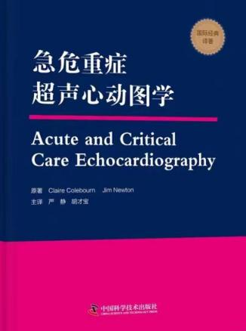
中简本出版记录
书 名：《急危重症超声心动图学》
作 者：（英）克莱尔·科尔伯恩 （英）吉姆·牛顿
出版社：中国科学技术出版社
译 者：严静 胡才宝
出版年：2018年6月
页 数：200页
定 价：80元
装 帧：精装

内容简介：

牛津大学出版社全新系列《牛津临床影像指南》专为帮助医生掌握影像技术而设计。每本指南都易于阅读、图文并茂，用权威的方式解释了影像技术使用原理和实践。

《急危重症超声心动图学》是第一本专门指导医生如何使用经胸超声心动图来处理急性和危重病患的实用指南。该书为读者提供了扎实的理论基础和基于事实的临床护理超声心动图知识。作者注重解决问题和安全实践，通过逐步技术拆解，手把手教读者如何将这些知识应用于日常工作中。

该书与英国超声心动图学会指定的高急危重症超声心动图认证课程大纲相对应，确保其符合专业标准，同时可以用于教授医生。本书附有自测题，帮助读者巩固所学知识并为考试做准备。

本书可用作日常参考和互动指南，是危重病医生的必备书籍。

作者简介：

克莱尔·科尔伯恩（Claire Colebourn）是一名全职危重病护理顾问医生，任职于繁忙的教学医院，对于教育有浓厚兴趣。她创建了英国首个专门的重症护理超声心动图培训计划，现已成功运行七年。科尔伯恩博士参与为英国超声心动图学会制定新的认证流程，以解决危重病临床医生和超声心动图医生特定的培训需求，这促使她与获得牛津危重症心脏超声奖学金的校友以及吉姆·牛顿博士合作编写这本书。

吉姆·牛顿（Jim Newton）主攻超声心动图各个方面，对瓣膜性心脏病患者的诊断、评估和治疗尤为感兴趣。

《急危重症超声心动图学》

- 重症超声心动图亚专业实践/1
一、在重症患者中获得并优化声窗/2
二、在初始稳定重症患者的阶段使用超声心动图/4
三、重症超声工作站的服务模式和质量指标/12
第2章 急危重症患者左心室功能的评价/17
一、急危重症患者循环系统的评估/17
二、了解脓毒症的循环特点/28
三、毒性药物对心室功能的重要影响/32
四、了解左心室结构的重要性/35
五、超声心动图对急性心肌梗死并发症的发现和处理/44
第3章 急危重症患者心脏舒张功能不全的解读/55
一、舒张功能——心脏功能的“另一半”/55
二、舒张和心动周期/55
三、舒张功能障碍/56
四、非重症患者的舒张功能评价/57
五、重症患者的舒张功能/64
六、重症疾病患者左心室舒张功能障碍的原因/67
七、重症疾病患者左心室舒张功能障碍的发病率和相关致死率/68
八、重症疾病合并左心室舒张功能障碍患者的管理/69
第4章 急危重症患者右心室功能的评价/75
一、右心/75
二、右心结构与功能/75
三、认识肺血管阻力急性或慢性升高的影响/77
四、评估肺动脉压力及肺血管阻力/78
五、右心室收缩功能/83
六、右心室舒张功能/88
七、慢性右心劳损（肺心病）的病理机制/88
八、肺动脉栓塞/94
九、丙泊酚相关输注综合征/95
第5章 急危重症患者瓣膜疾病的评价/99
一、主动脉瓣狭窄/99
二、二尖瓣狭窄/106
三、二尖瓣及主动脉瓣反流/110
四、主动脉瓣反流/111
五、二尖瓣反流/118
六、感染性心内膜炎的诊断与治疗/125
第6章 危重症患者心包疾病的评价/133
一、解剖和生理/133
二、临床心脏超声检查心包积液/138
三、机械通气/145
四、心包减压术/147
五、流程概要/150
第7章 容量评估与液体反应性/153
一、容量评估的重要性/153
二、液体输注的量和时机/154
三、静态和动态的容量指标/155
四、超声心动图测量容量反应性的原理/156
五、重症患者评估容量反应性的方法/161
六、容量评估方法/167
第８章 重症超声心动图的床旁决策指南/171
一、容量状态评估/171
二、机械通气和非机械通气患者的液体反应性决策树/172
三、高级血流动力学/174
四、休克、呼吸困难、创伤患者的评估/174
五、肺栓塞溶栓的决策树/174
六、指导对产科围术期超声心动图的评估/177
七、撤机失败患者超声心动图的调查评估/178
附 录 /182
以上信息来自：急危重症超声心动图学 豆瓣（douban.com）

感谢您的阅读！
请将反馈信息发至：版权负责人
Email：Rights@nurnberg.com.cn
安德鲁·纳伯格联合国际有限公司北京代表处
北京市海淀区中关村大街甲59号中国人民大学文化大厦1705室, 邮编：100872
电话：010-82504106, 传真：010-82504200
公司网址：http://www.nurnberg.com.cn
书目下载：http://www.nurnberg.com.cn/booklist_zh/list.aspx
书讯浏览：http://www.nurnberg.com.cn/book/book.aspx
视频推荐：http://www.nurnberg.com.cn/video/video.aspx
豆瓣小站：http://site.douban.com/110577/
新浪微博：安德鲁纳伯格公司的微博_微博 (weibo.com)
微信订阅号：ANABJ2002

